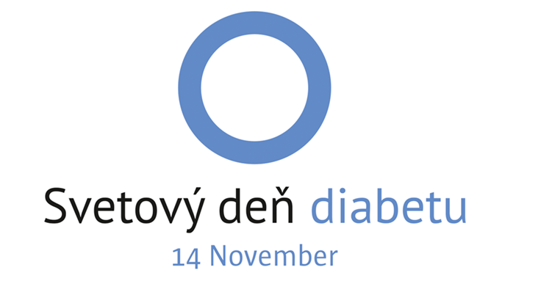Svetový deň diabetu
14. november 2025
Svetový deň diabetu vyhlásila v roku 1991 Svetová zdravotnícka organizácia (WHO) a Medzinárodná diabetologická federácia (IDF).
Každoročne sa slávi 14. novembra na počesť narodenia Sira Fredericka Bantinga, ktorý v roku 1922 spolu s Charlesom Bestom objavil inzulín.
Cieľom tohto dňa je upozorniť na narastajúci výskyt cukrovky vo svete, zvýšiť povedomie o tejto chorobe, o jej diagnostike, liečbe a prevencii, a zároveň podporiť vytváranie bezpečného a prijímajúceho prostredia pre ľudí s diabetom – aj na pracoviskách.

Cukrovka – epidémia 21. storočia
Na celom svete žije 589 miliónov dospelých s cukrovkou, z ktorých 7 z 10 je v produktívnom veku.
Viac ako 90 % prípadov tvorí cukrovka 2. typu, ktorej vznik ovplyvňujú sociálno-ekonomické, demografické, genetické a environmentálne faktory.
Na Slovensku trpí cukrovkou viac ako 350-tisíc ľudí, pričom štvrtina z nich o svojom ochorení ani nevie.
Výskyt diabetu neustále rastie – preto sa o ňom často hovorí ako o epidémii tretieho tisícročia.

Najčastejšie rizikové faktory
- nezdravá strava
- stres
- nedostatok pohybu
- nadváha a obezita

Cukrovka – ochorenie, ktoré nebolí
Diabetes je chronické ochorenie, ktoré sa často dlhý čas neprejavuje. Vo včasných štádiách cukrovky 2. typu pacienti zvyčajne nemajú ťažkosti, preto sa choroba často zistí až pri komplikáciách.
Lekár ju dokáže odhaliť pri preventívnej prehliadke vyšetrením hladiny cukru v krvi.
O cukrovke hovoríme, ak je hladina cukru nalačno vyššia ako 7,0 mmol/l alebo 2 hodiny po jedle vyššia ako 11,0 mmol/l.

Typické príznaky
- opakované infekcie kože alebo ústnej dutiny
- časté močenie
- zvýšený smäd
- zhoršenie zraku
- únava a slabosť

Prevencia
Cukrovke 1. typu sa predísť nedá, no cukrovke 2. typu možno predchádzať alebo ju oddialiť zdravým životným štýlom.
Zásady prevencie:
- vyvážená a pestrá strava
- pravidelný pohyb
- udržiavanie zdravej hmotnosti
- obmedzenie cukrov a spracovaných potravín
- pravidelné preventívne prehliadky, najmä u rizikových osôb

Odporúčania IDF pre zdravú výživu
- Uprednostnite vodu, kávu alebo čaj pred sladenými nápojmi.
- Denne jedzte aspoň tri porcie zeleniny, vrátane listovej.
- Obmedzte konzumáciu ovocia na tri porcie denne.
- Vyberajte si chudé biele mäso, hydinu alebo ryby namiesto červeného či spracovaného mäsa.
- Ako desiatu zvoľte orechy, čerstvé ovocie alebo nesladený jogurt.
- Používajte arašidové maslo namiesto čokoládovej nátierky alebo džemu.
- Vyberajte si celozrnné pečivo, ryžu a cestoviny namiesto bielych.
- Uprednostnite nenasýtené tuky (olivový, repkový, kukuričný, slnečnicový olej) pred nasýtenými tukmi (maslo, živočíšny tuk, kokosový alebo palmový olej).

Modrý kruh – symbol nádeje a jednoty
V roku 2007 sa v reakcii na epidémiu cukrovky spustila celosvetová kampaň.
Modrý kruh sa stal medzinárodným symbolom boja proti cukrovke – vyjadruje nádej, jednotu a podporu všetkým, ktorí s týmto ochorením žijú.

